Mi móvil y yo

Carla, 16 años - 1º de bachillerato
7:15 h - Me despierto y me preparo para ir a clase. Trato de no mirar mucho el móvil antes de salir de casa, para no llegar tarde.
8:25 h - En el instituto está prohibido usarlo, pero leo y contesto los mensajes desde debajo del pupitre, sin siquiera mirar la pantalla. Algunos días tengo más de 2.000 acumulados durante la noche. No soy capaz de leerlos todos.
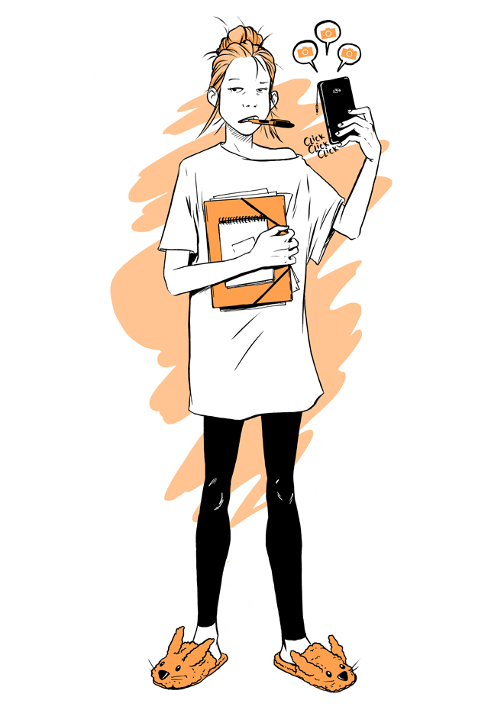
11:10-11:35 h - En el recreo trato de contestar mensajes y ver algún vídeo sin que se den cuenta los profes, porque si no te lo quitan todo el día. El año pasado convencí a uno para que me dejase tener el móvil encima de la mesa a cambio de no usarlo; necesito saber dónde está en cada momento.
11:35-14:35 h - Durante el resto de las clases suelo mirarlo cada 20 minutos; si no tengo mensajes, aprovecho para dar algún 'like' en Instagram.
15:00 h - Como sola en casa mientras chateo con amigos. Llevo el móvil a todas partes, incluso al baño.
16:00 h - A esa hora habré contestado al menos 300 mensajes ya, habré dado 30 'likes' en Instagram y habré subido alguna fotos, a veces con una amiga o un 'selfie'.
16:30 h - 'WhatsApp' está a tope con los grupos del instituto, algunos se usan solo para cosas de deberes, pero en otros se montan broncas y 'bullying'. Yo solo participo si se meten con alguna amiga mía; si no, me mantengo al margen.
17:00 h - Empiezo a estudiar. Cada hora paro cinco minutos para ver de nuevo el WhatsApp. Subo una foto de mis pies sobre la mesa o un 'selfie' con cara de aburrida... A veces, esos cinco minutos de pausa se convierten en 20.
21:00 h - Cena en familia sin mirar el móvil.
21:30 h - Veo la tele con el teléfono en la mano y ya no lo dejo hasta que me acuesto. Voy pasando de Instagram a WhatsApp y de este a Facebook o a YouTube.
00:00 h - Me voy a la cama. El móvil se queda enchufado a mi lado en modo avión, porque me da angustia apagarlo. Ahora que lo pienso, paso cinco horas cada día conectada a las redes, los fines de semana todavía más, y no soporto separarme de él, quizá tenga que admitir que soy adicta.

Actividades:
- Subraya con el color verde los verbos que expresan acciones cotidianas, con el azul las expresiones relacionadas con el uso del móvil y con el rojo las expresiones que revelan adicción.

- ¿Cómo te sientes si estás sin móvil? ¿Te ha pasado alguna vez?
- ¿Podrías realizar un texto o una nube de palabras con las sensaciones que has experimentado?

Texto extraído de Adolescentes: la vida en el móvil, disponible en El mundo. Yodona.

